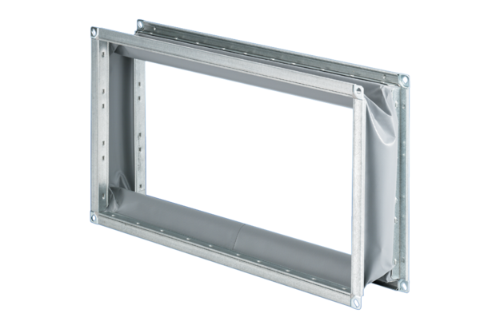Złączka elastyczna ELP 50Opakowanie jednostkowe: 1 sztukaAsortyment: D
Numer artykułu: 0092.0123Producent: MAICO

